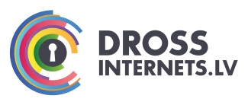
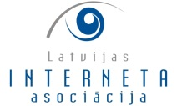
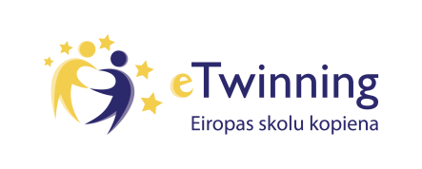
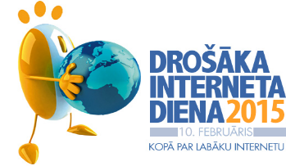

AICINĀM ATZĪMĒT Drošāka interneta dienU 2015
2015. gada 10. februārī nu jau 12to gadu pēc kārtas Latvijā tiks atzīmēta Vispasaules drošāka interneta diena ar saukli "Kopā par labāku internetu!”. Vispasaules drošāka interneta dienas video aicinām skatīt šeit https://www.youtube.com/watch?v=cSCjCGxsCgw.
Katru gadu Latvijas Interneta asociācijas "Net-Safe Latvia" Drošāka interneta centrs un sadarbības partneri organizē izglītojošus un informatīvus pasākumus, iesaistot tajos Latvijas skolas, bibliotēkas un plašu sabiedrību. Aicinot interneta lietotājus domāt par drošību un kopā radīt labāku interneta vidi, 2015. gada 9. un 10. februārī tiks organizētas šādas aktivitātes, kurās aicinām jūs aktīvi piedalīties:
- 9., 10. februāris. Seminārs skolēniem un skolotājiem “Projektu metode, mācoties drošību internetā”. Organizē Jaunatnes starptautisko programmu aģentūra starptautiskās skolu sadarbības tīkla eTwinning ietvaros sadarbībā ar Latvijas Interneta asociācijas "Net-Safe Latvia" Drošāka interneta centru. Seminārā dalībnieki diskutēs par interneta drošību mācību procesa kontekstā, kā arī paši veidos mācību projektus etwinning.net vidē par drošību internetā. Pieteikšanās termiņš – 25.janvāris, aizpildot tiešsaistes anketu: http://ej.uz/adrossinternets_2015. Dalība seminārā ir bezmaksas.
- 9., 10. februāris. 24 stundu Latvijas interneta lietotāju aptauja ar mērķi noskaidrot - kas, kādiem mērķiem un cik ilgi 24 stundu laikā lietoja internetu. Sekojiet baneriem www.draugiem.lv, www.inbox.lv, www.delfi.lv www.etwinning.lv, www.drossinternets.lv un citur, sākot no 9. februāra plkst.12 00, piedalieties aptaujā un aiciniet tajā piedalīties skolēnus un citus interesentus. Ar aptaujas rezultātiem tiks iepazīstināta plaša sabiedrība.
- Latvijas skolu un bibliotēku foto konkurss. Šogad skolas un bibliotēkas Drošāka interneta dienas ietvaros aicinām organizēt savas aktivitātes, kas atbilst sauklim „Kopā par labāku internetu!”. Par plānotajām aktivitātēm aicinām informēt mūs, sūtot e-pastu info@drossinternets.lv līdz 2015. gada 5.februārim. Mēs izveidosim aktivitāšu karti un publicēsim to www.drossinternets.lv. Pēc pasākuma norises, līdz 17.02.2015., aicinām iesūtīt 3-5 fotogrāfijas, kas vislabāk raksturo saukļa „Kopā par labāku internetu!” iedzīvināšanu pasākuma laikā. Labākie saņems balvas! Fotogrāfijas lūdzam sūtīt uz epastu info@drossinternets.lv.

Aicinām aktīvi iesaistīties pasākumos, kopā radot labāku, drošāku un interesantāku interneta vidi!
Maija Katkovska, Net-Safe Latvia Drošāka interneta centra vadītāja
„Net-Safe Latvia” Drošāka interneta centra darbību nodrošina Latvijas Interneta asociācija ar partneriem Valsts bērnu tiesību aizsardzības inspekciju un Latvijas Pašvaldību mācību centru. Galvenie darbības virzieni ir sabiedrības, īpaši bērnu un jauniešu izglītošana un informēšana par galvenajiem riskiem internetā un kā no tiem izvairīties, nodrošināt uzticības tālruņa 116111 darbību, kā arī nodrošināt iespēju sabiedrībai www.drossinternets.lv mājas lapā ziņot par nelegālu interneta saturu un pārkāpumiem internetā.

